IZVJEŠĆE O RADU
MEMORIJALNOG CENTRA ''FAUST VRANČIĆ''
ZA 2018. GODINU

- OPĆI PODACI

Memorijalni centar ''Faust Vrančić'' ( u daljnjem tekstu: MC Faust Vrančić, Centar ) je javna ustanova u kulturi neprofitnog karaktera, osnovana Odlukom o osnivanju na 33. sjednici Gradskog vijeća Grada Vodica održanoj 20. ožujka 2013. godine.
Osnovna djelatnost je prikupljanje, čuvanje i prezentiranje građe povezane sa životom i djelom Fausta Vrančića. Ostale djelatnosti su:
- poticanje i razvijanje kulturno-umjetničkog amaterizma
- organiziranje i održavanje kulturno-umjetničkih radionica, predstava, koncerata, predavanja, izložbi i sličnih manifestacija
- izdavačko-informativna djelatnost nastala na temelju rada Centra
- prodaja suvenira i promotivnih materijala
- suradnja s drugim ustanovama iz područja kulture, obrazovanja i srodnim organizacijama radi unapređenja svoje djelatnosti i rada
- zaštita i očuvanje otočne kulturne baštine i tradicije

Memorijalni centar ''Faust Vrančić'' je proračunski korisnik Grada Vodica od 01. listopada 2013. godine.

Centar se vodi u Registru muzeja, galerija i zbirki u RH Muzejskog dokumentacijskog centra.

Sjedište MC Faust Vrančić je na otoku Prviću, adresa: I. ulica 1a, 22233 Prvić Luka
OIB: 20110229694
MB: 04045041
Broj RKP: 47981
Šifra djelatnosti: 9012 Djelatnosti muzeja

IBAN: HR 94 2330 0031 1718 89640, otvoren kod Splitske banke d.d., od 01. siječnja 2019. OTP banka.

tel/fax: 022 448 128
e-mail: voditeljica@mc-faustvrancic.com
ivanaskocic1@gmail.com
web adresa: www.mc-faustvrancic.com

RADNO VRIJEME:
ljetno radno vrijeme
01. srpanj – 31. kolovoz ponedjeljak–subota 09-20 h

zimsko radno vrijeme:
01. siječanj – 30. travanj / 01. listopad – 31. prosinac ponedjeljak - petak 08-16h
01. svibanj – 30. lipanj / 01. rujan – 30. rujan ponedjeljak - subota 08-16h

Centar otvara i izvan radnog vremena za grupne posjete uz prethodnu najavu.
Centar ne radi: na Uskrs i Uskršnji ponedjeljak, 01. svibnja ( Praznik rada ), 8. listopada ( Dan nezavisnosti ), 01. studeni ( Svi sveti ),25. i 26. prosinca. ( Božić ), 31. prosinca i 01. siječnja
( Stara i Nova godina) te 06. siječnja ( Tri kralja ).

CIJENA ULAZNICE:
odrasli – 30 kn
učenici i studenti – 15 kn
besplatan ulaz – djeca do 7 godina, invalidi, umirovljenici, članovi strukovnih udruga, vodiči i pratitelji grupa
Popust se odobrava od 10 % na grupe ( min. 20 osoba ).
Agencijska cijena ulaznice za organizirane grupe: odrasli – 20 kn, djeca – 10 kn ( prodaja ulaznica u Centru na info pultu ili putem vouchera).
Za najavljene grupe osigurano je besplatno vodstvo ( Zlatka Rodin i Ivana Skočić ).

AUDIO VODIČI:
hrvatski, engleski, njemački, talijanski i francuski jezik
cijena jednokratnog korištenja vodiča – 20 kn
Korištenje vodiča je besplatno za slijepe i slabovidne osobe.

Centar ima omogućen pristup osobama s invaliditetom ( kosa platforma za stepenice i wc za invalide ). Potrebno je prethodno najaviti posjet radi osiguravanja rada s rampom.

2. ZGRADA CENTRA I OPREMA

Centar raspolaže sa unutarnjim stalnim izložbenim postavom ( 200 m2 ) sa popratnim prostorijama ( wc, hodnici, ulaz u Centar, strojarnica, ostava i ured, cca 50 m2 ) i vanjskim dijelom na katu, cca. 250 m2 u koji spadaju hodne staze i zelenilo sa tri modela: mlin, most i padobran.
U prizemlju se nalaze tri poslovna prostora: prodaja brodskih karata, zakupnik: Jadrolinija; djelatnosti prodaje pekarskih proizvoda, zakupnik: Pekara Prvić i prodaja suvenira isključivo s oznakom HOP-a, zakupnik: PTZ Faust Vrančić, koji podnosi zahtjev za raskid Ugovora o zakupu sa 01. lipnja 2018. godine. Na temelju pisma namjere Vjekoslava Rodina iz Prvić Luke, raspisuje se natječaj za zakup predmetnog poslovnog prostora s prenamjenom u trafiku: prodaja duhanskih i novinskih proizvoda. Ugovor o zakupu predmetnog poslovnog prostora sklopljen je 12. srpnja sa Trgovačkim obrtom KING vl. Vjekoslava Rodina. Na katu je smješten poslovni prostor za ugostiteljsku djelatnost s pripadajućom terasom, zakupnik: DF agencija d.o.o., vlasnik hotela Maestral u Prvić Luci.
Prema projektu izgradnje i opremanja Centra prvotno je predviđena izgradnja amfiteatra na katu Centra: pozornica za izvođače sa sjedećim mjestima za publiku, te planirani tehnički uvjeti ( priključci, rasvjeta i sl. )kako bi se u sklopu Centra mogla realizirati kulturno-umjetnička događanja: koncerti, priredbe, predstave i sl. Naknadno je projekt ''amfiteatra'' izbačen i zamijenjen sa travnatom površinom što je ostavilo korisnike Centra bez toliko željenog prostora za kulturno-društvena i slična događanja.
Unutarnji postav je stalnog karaktera i zbog svog rasporeda i ugradbenih elemenata
( svjetlosnih panela, stol sa dva ekrana na dodir i prikazom Rječnika, postolja sa dvjema velikim maketama mlina )koji su raspoređeni u postavu, crne boje poda, tamnosivih zidova, vrlo male količine danjeg svjetla koji dopire kroz staklene površine te planirane rasvjete koji vizualizira izložbene eksponate, prostor se pokazao neadekvatnim i neprikladnim za održavanje navedenih kulturno-umjetničkih događanja. Ujedno nije prikladno organizirati događanja za vrijeme razgledavanja stalnog postava od strane posjetitelja. Svjesni smo prvotne želje i vizije inicijatora da se projektom izgradi multifunkcionalni prostor u kojem bi se istovremeno održavala izložba maketa, ugostiteljske usluge i priređivala događanja. Izvedbeni projekt koji su vodili FIN d.o.o. u suradnji s arhitektom Vinkom Peračićem i na temelju recenzije projekta koji su naručili ( autor recenzije prof. dr. Tomislav Šola ) izveden je zaključak da takav prostor ne bi imao svoju svrhu, ne bi bio dovoljno atraktivan budućim posjetiteljima te bi trošak nekoliko manifestacija koje bi se održale bio daleko veći od očekivane dobiti.
Oprema tehničke prirode koja je instalirana i multimedijalna oprema koja je u funkciji izložbenog stalnog postava je vrlo vrijedna, sofisticirana i osjetljiva za održavanje. Radi se o opremi koja zahtjeva mjesečnu, tjednu i dnevnu preventivnu zaštitu i održavanje. Zbog dotrajalosti opreme, učestalih nestanaka struje na otoku, tokom godina oprema se počela kvariti, učestalo krajem ljetnog perioda 2018. Krajem kolovoza imamo kvar na sustavu klimatizacije i ventilacije. U studenom kvar na sustavu upravljanja multimedijom vezan za glavni postav Centra. Zatim i kvar na sustavu vatrodojave. Slijede opsežni radovi na utvrđivanju i otklanjanju uzorka navedenih kvarova te dodatna ulaganja i popravci.
Oprema za preventivnu zaštitu i održavanje na dnevnoj bazi:
- audio-video sustav u funkciji stalnog postava
- komunikacijski ormar sa priključcima
- integrirani sustav rasvjete
- sustav video nadzora sa 16 kamera

Oprema za preventivnu zaštitu i održavanje na tjednoj bazi:
- kosa platforma za invalide, pokretanje je nužno jednom tjedno na preporuku servisera zbog vanjskih utjecaja iz atmosfere ( sol, vlaga, hrđa ) i zbog problema koji su se pokazali iz prijašnjeg iskustva u korištenju s platformom
- audio vodiči, punjenje baterije
- vanjski postav: velike makete mlina, mosta i padobrana
- ventilacija i klimatizacija
- strojarnica

Oprema za preventivnu zaštitu i održavanje na mjesečnoj bazi:
- vatrodojavni sustav
- telefonska centrala

Odražavanje malih maketa je svakodnevno tijekom učestalih posjeta i doticaja sa posjetiteljima. Makete su osjetljive na dodir.
Određena oprema podliježe i servisu i inspekciji ovlaštenih servisera.

3. DJELATNICI I RAD

Centar zapošljava slijedeće djelatnike: ravnateljicu-VSS,mandatno radno mjesto na četiri godine. Od 01. siječnja 2018. godine ravnateljica obnaša drugi mandat. Od 01. travnja na mjesto vodiča-SSS, na određeno vrijeme zaposlena je Zlatka Rodin. Od 01. ožujkazaposlena je čistačica-NKV Mirjana Frlekin, na određeno na pola radnog vremena iz vlastitih sredstava, te period listopad-prosinac iz proračunskih sredstava.
Ravnateljica obavlja upravno-opće i administrativne poslove ustanove, poslove komunikacije prema i s trećim stranama: dobavljači, suradnici, agencije, mediji, osnivač, knjigovodstvo i sl., radi sa posjetiteljima u vidu stručnog vodstva i rada na info-pultu Centra gdje se odvijaju poslovi prodaje ulaznica, audio vodiča, suvenira i davanje informacija posjetiteljima te poslove organiziranja i realizacije programskih aktivnosti u Centru i izvan Centra.
Financijsko-knjigovodstvene poslove za Centar obavlja djelatnica zaposlena u Gradskoj knjižnici Vodice na temelju Sporazuma o zajedničkom sufinanciranju, KaćušaČondić, financijsko-računovodstveni djelatnik-SSS.
Za trajanja ljetnog radnog vremena zbog cjelodnevnog rada Centra zaposlen je sezonac, Tonka Franić iz Prvić Šepurine, preko učeničkog servisa, iz vlastitih sredstava.
Centar je i dalje bez tehničkog osoblja: tehnički suradnik. Kolega Bartul Jurlin je u travnju 2017. godine podnio zahtjev za sporazumni raskid Ugovora o radu na neodređeno na mjestu tehničkog suradnika-VSS. Dio poslova tehničkog suradnika, u skladu sa znanjem i mogućnostima, obavlja ravnateljica.

Za pedagoško-edukativnu djelatnost u vidu osmišljavanja i realizacije radionica i animacijskih aktivnosti za posjetitelje i korisnike Centra nužan je stručni kadar, s pedagoško-didaktičkim usmjerenjem ( npr. muzejski pedagog ili prof. likovne kulture )i/ ili dodatna financijska sredstva za povremeno zapošljavanje ( ugovor o djelu ili autorski honorar ).
Drugi problem koji se javlja u ovom slučaju je nedostatak prostora za obavljanje pedagoško-edukativne djelatnosti koji bi ujedno poslužio za sva ostala događanja koja se već provode ili bi se provodila u sklopu naših programskih aktivnosti.
Jedno od rješenja moglo bi biti stavljanje u funkciju zgrade ''Dva bunara'' kojom raspolaže Grad Vodice. Zgrada nužno treba rekonstrukciju, adaptaciju i kompletno renoviranje kao i uređenje okoliša zgrade. Stavljanjem zgrade u funkciju u svrhu održavanja kulturno-društvenih događanja riješio bi se problem nedostatka adekvatnog prostora ne samo za Centar nego i za potrebe lokalne zajednice.

4. STRATEŠKO OPREDJELJENJE I CILJEVI

MISIJA
Sustavni razvoj Memorijalnog centra kao kulturno-turističkog proizvoda koji će donijeti brojne prednosti kroz podizanje kvalitete i životnog standarda te raznolikosti ponude koja će privući više posjetitelja i produljiti turističku sezonu.

VIZIJA
Memorijalni centar Faust Vrančić je temelj za održiv razvoj kulturnog turizma i stvaranje identiteta otoka Prvića te razvoja destinacije.

Glavni ciljevi Centra su:

1. razvijanje djelatnosti Centra i podizanje kvalitete usluge

2. povećanje broja posjetitelja i stvaranje novih ciljnih skupina

3. pozicioniranje Centar na lokalnoj, regionalnoj, nacionalnoj i međunarodnoj razini

4. jačanje marketinških aktivnosti

Ciljevi br. 1 i 2 su usko povezani jer razvoj djelatnosti i podizanje kvalitete usluge dovodi do povećanja broja posjetitelja i stvaranja novih ciljnih skupina.

U 2018. godini proveden je postupak jednostavne nabave u svrhu odabira marketinške agencije. Odabrana je agencija Hoopla komunikacije s kojom je sklopljen Ugovor. Svrha Ugovora je definiranje marketinške strategije te marketinških aktivnosti koje će se provoditi kako bi se ostvarili marketinški ciljevi tj. glavni cilj br. 4. Ovaj cilj u konačnici ispunjava uvjete i za ostvarivanje prva tri cilja.
Centar ispunjava svoju misiju i viziju na dobrobit društva i okruženja u kojem djeluje, a kako bi ispunio ciljeve, putem raznih događanja u Hrvatskoj i inozemstvu, skupova, predavanja i ostalih aktivnosti, publikacija, multimedijalnih sadržaja, edukativnih i ostalih programa, uz stručnu pomoć, udovoljava potrebama korisnika.
Aktivnosti kojima će se postići glavni ciljevi:
( gdje se nalazi napomena da su za ostvarenje cilja potreba dodatna sredstva i resursi, cilj se smatra dugoročnim sve do trenutka dok nisu osigurana dodatna sredstva i resursi za njegovo izvršavanje ):

Cilj 1. Razvijanje djelatnosti Centra i podizanje kvalitete usluge
1.1. donošenje Strategije razvoja MC FV – definirati vremenski period i radnu skupinu, razmisliti o angažiranju vanjskih konzultanata, potrebna dodatna sredstva i resursi
1.2. inventarizacija ( popis i numeriranje ) stalnog postava te njihovo adekvatno označavanje, potrebna stručna pomoć uz asistenciju djelatnika ustanove
1.3. poticanje cjeloživotnog obrazovanja i edukacije djelatnika: seminari, radionice,
tečajevi i sl., djelatnici ustanove
1.4. praćenje i sudjelovanje u ključnim zbivanjima vezanima za struku: sudjelovanje na seminarima, skupovima, prezentacijama i sl., djelatnici ustanove
1.5. analiza strukture posjetitelja u svrhu unapređivanja djelatnosti: anketa i osobni razgovor, muzejski vodič
1.6. suradnja sa organizacijama i/ili pojedincima na već započetim programima i/ili
projektima ili u vidu osmišljavanja novih, djelatnici ustanove

Cilj 2. Povećanje broja posjetitelja i stvaranje novih ciljnih skupina

2.1. realizacija programa za ciljane skupine, dugoročni cilj, potrebna dodatna sredstva i resursi
2.2. razvijanje infrastrukture za posjetitelje, dugoročni cilj, potrebna dodatna sredstva i resursi
2.3. provođenje i sudjelovanje na manifestacijama i događanjima u svrhu popularizacije znanosti i podizanje razine svijesti te novih spoznaja o životu i djelu Fausta Vrančića, djelatnici ustanove

Cilj 3. Pozicioniranje Centra na lokalnoj, nacionalnoj i međunarodnoj razini

3.1. definiranje prisutnosti MC Fausta Vrančića: aktivno sudjelovanje u radnim skupinama za izradu strategija, planova, master planova i sl., ravnateljica
3.2. suradnja sa srodnim organizacijama te profesionalno povezivanje i umrežavanje s usko povezanim sektorima( članstvo u organizacijama i sl. ), ravnateljica
3.3. sudjelovanje u projektima na lokalnoj, nacionalnoj i međunarodnoj razini, ravnateljica i djelatnici ustanove po potrebi

4.1. ZAKONSKE I DRUGE PODLOGE NA KOJIMA SE ZASNIVAJU CILJEVI I PROGRAMI

Zakon o ustanovama, NN 76/93, 29/97, 47/99-ispravak i 35/08
Zakon o upravljanju javnim ustanovama u kulturi, NN 96/01
Projekt ''Dovršetak izgradnje MC FV'', aplikacija za IPA IIIc
Strateški plan Ministarstva kulture 2016. – 2018. ( Zagreb, ožujak 2016. )
Strategija razvoja turizma RH do 2020. ( Zagreb, veljača 2013. )
Akcijski plan razvoja kulturnog turizma RH ( Ministarstvo turizma, ožujak 2015. )
ICOM-ov Etički kodeks za muzeje

4.2. USKLAĐENOST S DOKUMENTIMA DUGOROČNOG RAZVOJA

Strateški plan Ministarstva kulture za 2016. - 2018. godinu, revidirana verzija,cilj: poticanje i očuvanje svijesti o kulturi i zaštiti kulturne baštine.
Strategija razvoja turizma RH 2014. – 2020. godine.
Županijska razvojna strategija donesena je za razdoblje do kraja 2013. godine te se očekuje izrada nove strategije. MC FV potpuno je usklađen sa ciljevima županijske razvojne strategije u mjerama i aktivnostimapoticanja razvoja otoka i selektivnih oblika turizma na području županije, te zaštite i valorizacije kulturne baštine.
Master plan turizma Šibensko-kninske županije do 2020. godine, nositelj Šibensko-kninska županija, ravnateljica je bila član radne skupine za izradu plana.
Strategija razvoja Grada Vodica do 2020. ( u izradi ), ravnateljica je član Koordinacijskog tijela za područje kulture i obrazovanja.
Strategija turističkog razvoja Grada Vodica ( TZ Vodice, rujan 2015. )
Lokalna razvojna strategija, 2014. – 2020., Lag More 24

5. POKAZATELJI REZULTATA U 2018. GODINI

Cilj 1. Razvijanje djelatnosti Centra i podizanje kvalitete usluge

Cilj 1.1. Donošenje Strategije razvoja MC Faust Vrančić je dugoročni cilj za kojeg je nužno definirati vremenski period i radnu skupinu, te angažirati vanjskog konzultanta pri izradi dugoročne Strategije razvoja, što iziskuje dodatna financijska sredstva.

Cilj 1.2. Inventarizacija stalnog postava nije realiziran u 2018. godini zbog nedostatka djelatnika te financijskih sredstava za angažiranje stručne pomoći.

Pokazatelji rezultata | Definicija | Jedinica | Polazna vrijednost | Izvor podataka | Ciljana vrijednost  2018. | Realizirano u 2018.
Inventarizacija  stalnog postava  i označavanje  ( 1.2. ) | Povećanje postotka inventariz-  acije i adekvatno označavanje | % | 10 | MC FV | 30 | 10
Cilj 1.3. Poticanje cjeloživotnog obrazovanja i edukacije djelatnika: seminari, radionice, tečajevi i sl.

Cilj 1.4. Praćenje i sudjelovanje u ključnim zbivanjima vezanima za struku: sudjelovanje naseminarima, skupovima, prezentacijama i sl.

Pokazatelji rezultata | Definicija | Jedinica | Polazna vrijednost | Izvor podataka | Ciljana vrijednost  2018. | Realizirano  u 2018.
Sudjelovanje zaposlenika na seminarima, radionicama, prezentacijama, predavanjima i sl.  ( 1.3. i 1.4. ) | Radi zadržavanja i/ili  povećanja  kvalitete usluge koju Centar nudi | Broj posjećenih  seminara, radionica,  prezentac.,  predavanja  i sl. | 1 godišnje | MC FV | 3 | 8

Cilj 1.5. Analiza strukture posjetitelja u svrhu unapređivanja djelatnosti ( anketa)je u potpunosti realiziran u 2018. godini, u ljetnom periodu se provela anketa u vidu upitnika na info pultu Centra.

Cilj 1.6.Suradnja sa organizacijama i/ili pojedincima na već započetim programima i/ili
projektima ili u vidu osmišljavanja novih: projekt Upoznajmo hrvatsku znanstvenu baštinu, HAZU; tematski izlet brodom, TZ Općine Pirovac; Kreativni dani Fausta Vrančića, udruga Otok; inicijalna suradnja sa Muzejom betinske drvene brodogradnje u vidu osmišljavanja posjeta dva muzeja na dva otoka, prijavljen je partnerski projekt pod nazivom aMuseTech: DiscoveringMuseumthrougModern Technologies na europski natječaj u okviru IPA Programa prekogranične suradnje Hrvatska-BiH-Crna Gora 2014.-2020. Više o projektu na 24. Stranici.

Pokazatelji rezultata | Definicija | Jedinica | Polazna vrijednost | Izvor podataka | Ciljana vrijednost  2018. | Realizirano u 2018.
Suradnja sa organizacijama i/ili pojedincima na već započetim programima i/ili  projektima ili u vidu osmišljavanja novih  ( 1.6. ) | Povećanje  broj ostvarenih suradnji/  projekata/  programa | Broj ostvarenih suradnji/  projekata/  programa | 1 | MC FV | 2 | 5

Cilj 2. Povećanje broja posjetitelja i stvaranje novih ciljnih skupina

Cilj 3. Pozicioniranje Centra na lokalnoj, regionalnoj, nacionalnoj i međunarodnoj razini

Pokazatelji rezultata | Definicija | Jedinica | Polazna vrijednost | Izvor podataka | Ciljana vrijednost  2018. | Realizirano u 2018.
Povećanje broja  prijavljenih projekata financiranih od drugih subjekata  ( 2.1, 2.2. , 2.3. i 3.3. ) | Povećanjem broja prijavljenih projekata uspješnije će se financijski, stručno i organizacijski provoditi djelatnosti  Centra | Broj | 1 | MC FV | 2 | 4

Cilj 2. Povećanje broja prijavljenih projekata financiranih od drugih subjekata kojim se ispunjavaju pojedinačni ciljevi 2.1, 2.2. i 2.3. kao i cilj 3.3. se realiziralo na način da se MC Faust Vrančićprijavio kao nositelj programaObilježavanje europske godine kulturne baštine, sredstva odobrena na natječaju Šibensko-kninske županije za Javne potrebe u kulturi za 2018. i kao partner na projektu: Upoznajmo hrvatsku znanstvenu baštinu, voditeljice dr. sc. Marijane Borić, koji je dobio potporu Zaklade HAZU-a. Centar je prijavljen kao partner Muzeju betinske drvene brodogradnje na natječaj Ministarstva turizma u vidu osmišljavanja i realizacije programskih paketa posjeta dvama otočnim muzejima u suradnji sa privatnim sektorom.Prijavljen je partnerski projekt pod nazivom aMuseTech: DiscoveringMuseumthrougModern Technologies na europski natječaj u okviru IPA Programa prekogranične suradnje Hrvatska-BiH-Crna Gora 2014.-2020. Više o projektu na 24. stranici.

Pokazatelji rezultata | Definicija | Jedinica | Polazna vrijednost | Izvor podataka | Ciljana vrijednost  2018. | Realizirano  u 2018.
Povećanje broja  manifestacija i  događanja  ( 2.1., 2.3. i 3.3. ) | Povećanjem broja manifestacija i događanja u svrhu popularizacije znanosti i privlačenja novih posjetitelja | Broj | 4 | MC FV | 5 | 9

Pokazatelji rezultata | Definicija | Jedinica | Polazna vrijednost | Izvor podataka | Ciljana vrijednost  2018. | Realizirano  u 2018.
Povećanje broja posjeta dječjih vrtića i škola  Centru  ( 2.1. ) | Povećanjem posjeta vrtićkih i školskih grupa  nastoji se djecu zainteresirati za znanost i kulturu | Broj | 20 | MC FV | 26 | 51

Pokazatelji rezultata | Definicija | Jedinica | Polazna vrijednost | Izvor podataka | Ciljana vrijednost  2018. | Realizirano  u 2018.
Suradnja sa srodnim organizacijama te profesionalno povezivanje i umrežavanje s usko povezanim sektorima  ( članstvo u organizacijama i sl. )3.1. ,3.2. i 3.3. | Povećanje  broj članstava i broja suradnji | Broj | 1 | MC FV | 2 | 4

Cilj 3.2. Suradnja sa srodnim organizacijama te profesionalno povezivanje i umrežavanje s usko povezanim sektorima. Realizacija ovog cilja se definira kroz članstvo u stručnim organizacijama te partnerstvom na projektima. Centar je član Lag-a More 249. Centar je partner na projektu Upoznajmo hrvatsku znanstvenu baštinuHrvatske akademije znanosti i umjetnosti. Centar je partner Muzeju betinske drvene brodogradnje na natječaju Ministarstva turizma. Prijavljen je partnerski projekt pod nazivom aMuseTech: DiscoveringMuseumthrougModern Technologies na europski natječaj u okviru IPA Programa prekogranične suradnje Hrvatska-BiH-Crna Gora 2014.-2020. Više o projektu na 24. stranici.

6. PROGRAMSKE AKTIVNOSTI

Realizacija u 2018. godini:

- izrada i distribucija promotivnog materijala; letci na tri jezika: hrvatski, engleski i njemački ( 2500 kom )
- oglašavanje u Turističkoj karti Šibensko-kninske županije, turističkom vodiču Hello, Šibenik inmypocket, Šibenik info, Explore Adriatic
- nabava suvenira
- tradicionalno dobra suradnja s lokalnim i nacionalnim medijima i portalima
- realizirani su posjeti novinara, agenta i blogera u organizaciji HTZ
- Ugovorom s marketinškom agencijom Hoopla komunikacije d.o.o. nastavila se realizacija marketinških aktivnosti ( on-line oglašavanje i komunikacija, upravljanje popularnim društvenim mrežama: Facebook i Instagram, kreiranje i izradu newslettera te realizacija marketinške strategije za povećanje vidljivosti )
- organizacija, suorganizacija i sudjelovanje u događanjima:
- Noć muzeja, 26. siječnja, tema: Muzeji i sport pod geslom ''Uvijek bolja''. Za sve žitelje otoka Prvića i posjetitelje organizirano je gledanje dviju polufinalnih utakmica Europskog rukometnog prvenstva u ugostiteljskom objektu na katu Centra.
- Gastro putopis britanskog masterchefaDhruv Bakera emitiran je 28. veljačeterepriziran18. Listopadana HTV-u: "Iz Hrvatske s ljubavlju", a uz Šibenik, Vodice i Skradin, posjetio je i naš Memorijalni centar na otoku Prviću. Ovaj putopis je emitiranu gotovo 100 zemalja diljem svijeta, a cilj mu je upoznati cijeli svijet s gastronomijom i prirodnim i kulturnim ljepotama Hrvatske.
- Predsjednica Republike Hrvatske Kolinda Grabar Kitarović je u sklopu trodnevnog posjeta Šibensko-kninskoj županiji posjetila18. travnja otok Prvić i Memorijalni centar. U Prvić Luci imala je radni ručak te se rado družila i rukovala sa mještanima koji su istaknuli da je to prvi predsjednik koji je posjetio otok Prvić.

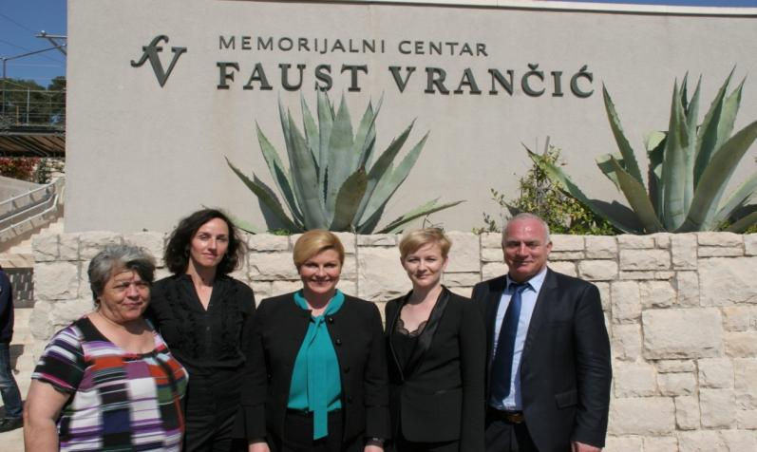
18. travnja 2018. Posjet predsjednice RH Kolinde Grabar Kitarović otoku Prviću i Memorijalnom centru

- u sklopu 23. Edukativno-muzejske akcijepod nazivom ''Lađa'' ususret obilježavanju Međunarodnog dana muzeja održana je radionica za djecu 5. svibnja ispred Memorijalnog centra. Radionicu je vodila prof. Ivana Skroza.

- u sklopu jedinstvenog projekta edukacije studenata smjera "Turizam" u svijetu, ITHAS - International Tourism&HospitalityAcademy at Sea, koji već trinaestu godinu za redom uspješno organizira Katedra za turizam Ekonomskog fakulteta Sveučilišta u Zagrebu, Memorijalni centar je 08. svibnja posjetilo 110 sudionika studenata dvadeset različitih nacionalnosti.
Cilj ovog programa je omogućiti studentima da značajno unaprijede do sada stečena znanja učenjem na stvarnim primjerima iz prakse održivog razvoja turizma, da spoznaju izazove u razvoju turizma i očuvanja kulturne i prirodne baštine.
Osim što se ovaj projekt očitovao u edukativnom smislu za posjetitelje, on je imao i naglašen promotivni karakter za nas, jer se radi o budućim ekspertima u turizmu i najvećim autoritetima u području teorije turizma u svijetu.
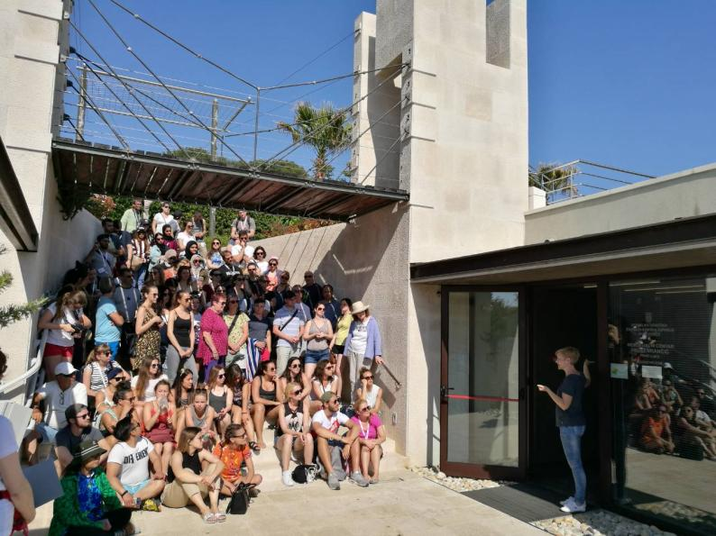
08.svibnja 2018. Posjet studenata ITHAS-a i uvodno predavanje

- 16. svibnja su nas u sklopu programa razmjene mladih ''Eurodyssee'' posjetili Andre Goulart iz portugalskih Azora, TatianaMalchair iz Belgije, Julia Albert Varela iz Španjolske i Elena Mihaela Ogrezeanu iz Belgije u pratnji Lucije Aužine koja im je zajedno s nama bila domaćin.
Šibensko-kninska županija provodi ovaj program od 2012. godine a karakteristika mu je razmjena mladih sa završenom srednjom školom i/ili fakultetom u dobi od 18 do 32 godine. Polaznici programa dolaze na tromjesečno stručno i jezično usavršavanje. Andre i Tatiana su na stručnom usavršavanju u županijskoj Razvojnoj agenciji, Julia u NP Krka dok je Elena u Gradu Šibeniku. U organizaciji Šibensko-kninske županije polaze tečaj hrvatskog jezika.

- ravnateljica je održala izlaganje na stručnom skupu Nakladništvo u baštinskim ustanovama kao prilog njegovanju zavičajnostiu organizaciji Gradske knjižnice ''Juraj Šižgorić'' u Šibeniku 24. i 25. svibnja. Izlaganje je bilo na temu održavanja Međunarodnog znanstvenog skupa i tisak zbornika radova Faust Vrančić i njegovo doba.
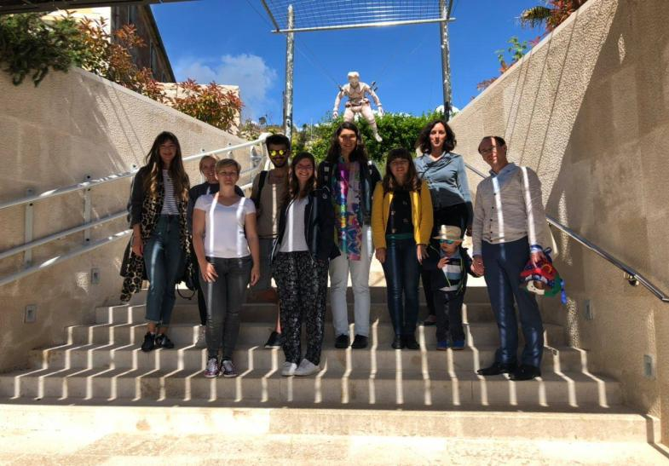
16. svibnja 2018. Posjet mladih polaznika EU programaEurodyssee

- 19. svibnja u Centru je obilježen Međunarodni dan muzeja. Društvo filatelista i numizmatičara iz Šibenika je predstavilo svoj rad i prigodnu dopisnicu te poštansku marku s likom Fausta Vrančića. Ta ista marka u edicije Hrvatske pošte Znameniti Hrvati bila je kandidat za naj poštansku marku 2017. godine.
- Ove godine u Prvić Luci održala se jubilarna peta po redu Ljetna škola hrvatskog jezika i kulture u organizaciji Matice hrvatske u Osijeku, uz stručnu pomoć nastavnika iz Osijeka ( Đurđa Varzić-Pavaković, Ksenija Kralj ), Orašja ( Ljubica Nedić ), Vukovara ( Vesna Karaula ) i Zadra ( Ivica Vigato, Teodora Vigato ) te voditeljstvo Ružice Pšihistal.
Program škole je trajao od 26. lipnja do 01. srpnja s polaznicima iz Osijeka, Orašja i Vukovara. Kulturna baština je bila tema ovogodišnje škole koja se realizira kroz razne radionice i predavanja. Akademsko predavanje dr. sc. Marijane Borić o Faustu Vrančiću polaznici škole poslušali su u našem Centru27.lipnja. Sutradan, 28. lipnja im je u Centru bio gost Šime Strikoman koji ih je upoznao sa svojim fotografskim postignućima i kulturnom baštinom koja je čest motiv njegovog fotografskog objektiva i milenijskog svijeta.
- Tematski izlet brodom iz Pirovca u Prvić Luku na temu povezanosti obitelji Vrančić iz Šibenika i Draganić iz Pirovca ženidbenim vezama, u organizaciji
Turističke zajednice općine Pirovac i Memorijalnog centra ove godine se održao dva puta, 21. i 31. srpnja, treći izlet planiran 14. kolovoza nije realiziran zbog loše vremenske prognoze.

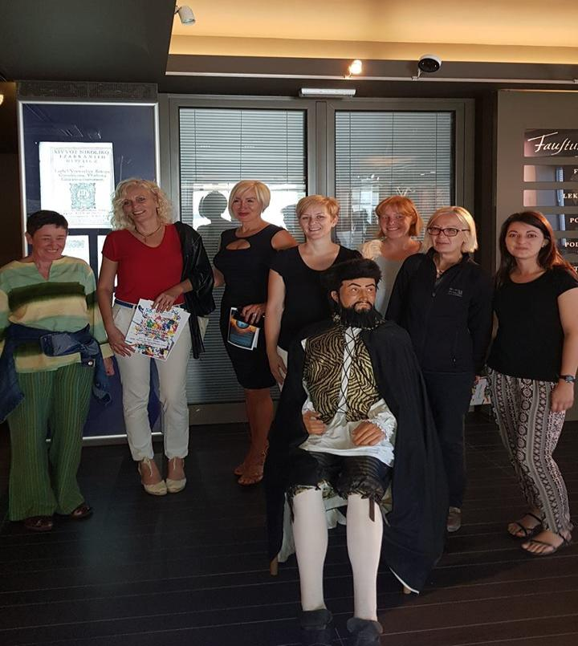
27. lipnja 2018. U društvu organizatorica Ljetne škole hrvatskog jezika i kulture nakon predavanja dr.sc. Marijane Borić

- Serijala "Zagrljaj ljepote" sniman je u srpnju 2018. u Vodicama. Emitiran je na lokalnim televizijama Hrvatske, a gledatelje upoznaje sa poviješću i kulturom destinacija u kojima je sniman. Ekipa serijala gostujući u Vodicama 07. Srpnjaposjetila je i snimila prilog iz Memorijalnog centra.
- U radni posjet 01. kolovoza stiglo nam je devet vodiča-članova Udruge turističkih vodiča sv. Mihovil iz Šibenika zajedno sa predsjednicom gđom. Tinom Biluš
- u organizaciji Društva prijatelja glagoljice i Memorijalnog centra"Faust Vrančić" 17. kolovoza održano jepredavanje o svestranom hrvatskom filologu Dragutinu Antunu Parčiću. Predavači dr. Vladimir Lučev, Mirna Lipovac te prof. Darko Žubrinić približili su posjetiteljima Centra život i stvaralaštvo ovog velikog hrvatskog glagoljaša, leksikografa i fotografa. Poznato je da je prvu fotografiju Prvića uslikao upravo Parčić.
- Dan otvorenih vrata, 15. rujna povodom šeste godišnjice rada Centra uz besplatan ulaz posjetiteljima
- 24. rujna smo u Memorijalnom centru "Faust Vrančić" ugostili 40 čeških agenata u sklopu njihovog studijskog posjeta našoj županiji. Kolege članovi češke udruge putničkih agencija oduševljeni su brojnim atrakcijama koje su posjetili u našoj županiji a posebno ih je zanimao naš velikan Faust zbog činjenice da je jedan dio svog života boravio u Pragu i obnašao funkciju tajnika Rudolfa II., jednog od najpoznatijih vladara praških Hradčana koji je preporodio Prag u kulturnom i znanstvenom smislu.

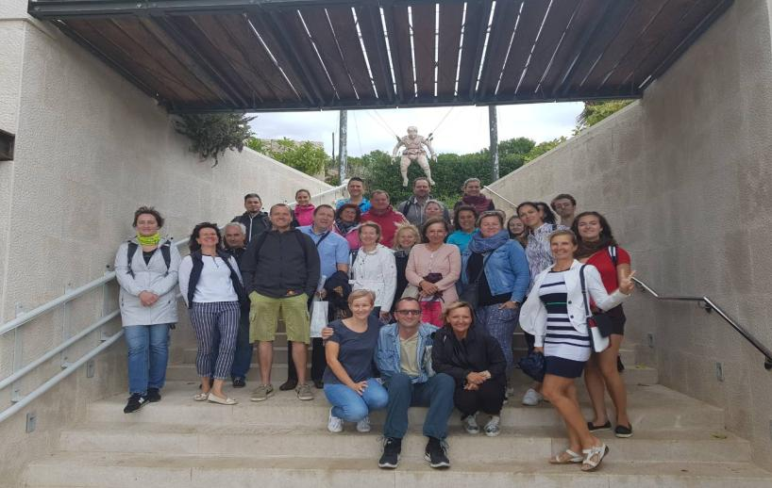
24.rujna 2018. Posjet čeških turističkih agenata u organizaciji HTZ-a

- u sklopu manifestacijeKreativni dani Fausta Vrančića koji su se održavali od 05. do 07. listopada u organizaciji Udruge ''Otok'' u sklopu Centra su se odvijale:
- Miševi i mačke naglavačke - radionica plesa na ringu i svili, 06. listopada
- Sve Vrančićeve žene - predavanje naše muzejske vodičkinje Zlatke Rodin o ženama u životima Antuna i Fausta Vrančića, 06. listopada
- 20. studenog u Gradskoj knjižnici "Juraj Šižgorić" u Šibeniku predstavili smo zbornik radova sa Međunarodnog znanstvenog skupa Faust Vrančić i njegovodoba održanog u rujnu 2015. u povodu obilježavanja 400. obljetnice objavljivanja Machinaenovae/Novih strojeva Fausta Vrančića.
Memorijalni centar je organizator skupa i nakladnik zbornika uz veliku podršku i suradnju s dr. sc. Marijanom Borić iz Odsjeka za povijest prirodnihi matematičkih znanosti Hrvatske akademije znanosti i umjetnosti. Urednici zbornika su Marijana Borić, Zrinka Blažević i Bojan Marotti. Izdavanje zbornika financijski su pomogli Ministarstvo znanosti i obrazovanja i Šibensko-kninska županija. Naklada: 500 komada.
Promociji zbornika su prisustvovali šibenski biskup mons. Tomislav Rogić, predstavnici Grada Šibenika i Županije na čelu sa županom Goranom Paukom te brojni uglednici iz Šibenika i županije.
Ravnateljica Centra je ovom prilikom uručila zahvalnice za suradnju i poseban doprinos u popularizaciji i afirmaciji života i djela hrvatskog velikana Fausta Vrančića:
▪Šibenskoj biskupiji
▪Šibensko-kninskoj županiji
▪Gradu Šibeniku
▪Gradu Vodicama
▪Gradskoj knjižnici "Juraj Šižgorić", Šibenik
▪Hrvatskoj akademiji znanosti i umjetnosti
▪Vladimiru Lučevu, dr. med.
▪Ivanu Nimcu
▪Udruzi "Otok", Prvić Luka
Posebna nagrada dodijeljena je dr. sc. Marijani Borić.

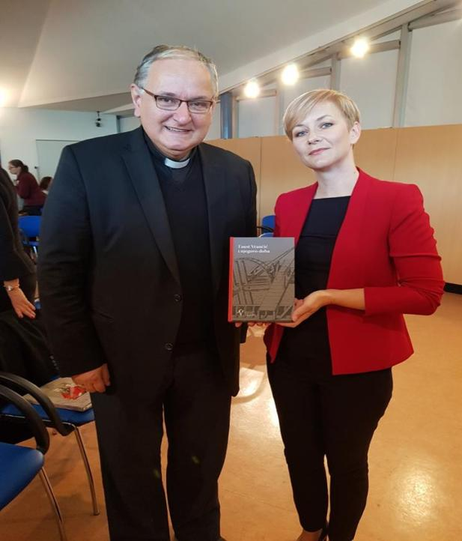
20. studeni 2018. U društvu s biskupom Tomislavom Rogićem
na predstavljanjuZbornika radovaFaust Vrančić i njegovo doba

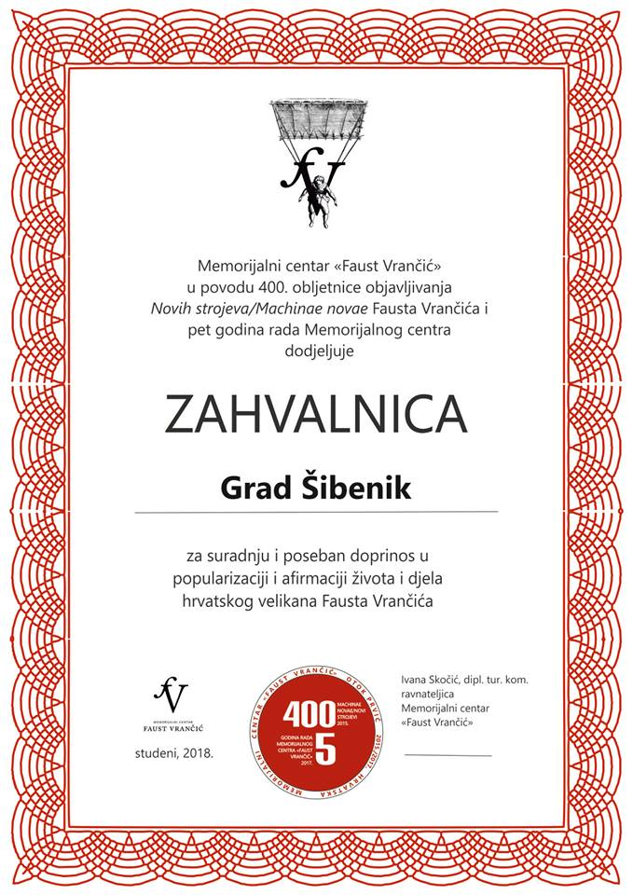
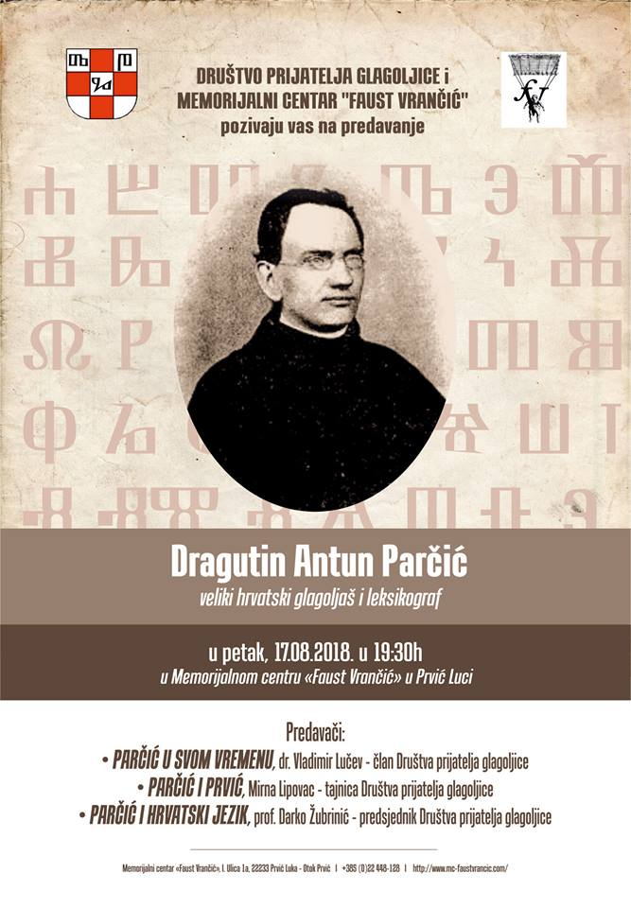

7. RAZNO

Poznati britanski bloger sa adresom na otoku Hvaru, Paul Bradbury je na svom portalu Total Croatia News10. siječnja objavio članak po nazivom Šibenik: 25 stvari koje morate znati o UNESCO-vom gradu s tvrđavama. Među koje je uvrstio i Fausta Vrančića i naš Memorijalni centar. Članak možete pročitati na linku www.total-croatia-news.com/25-things-to-know-about-croatia/24345-sibenik-25-things-to-know-about-croatia-s-unesco-fortress-city.
Ravnateljica je surađivala sa Leksikografskim zavodom Miroslava Krleže u izradi teksta o Memorijalnom centru za Hrvatsku tehničku enciklopediju. Tekst možete pročitati na linku: http://tehnika.lzmk.hr/memorijalni-centar-faust-vrancic.
Na zamolbu voditeljice projekta Upoznajmo hrvatsku znanstvenu baštinu, dr. sc. Marijane Borić, dana je pismena preporuka Zakladi HAZU-a za sufinanciranje izložbe o Faustu Vrančiću u Rimu u organizaciji Hrvatskog veleposlanstva pri Svetoj Stolici.
Ravnateljica je sudjelovala na radionici u organizaciji i prostorijama Razvojne agencije Šibensko-kninske županije, 08. veljače na temu: Predstavljanje indikativnog plana objave natječaja za 2018. godinu.
Inicirana je suradnja sa Muzejom betinske drvene brodogradnje u vidu osmišljavanja izletničkog programa kroz posjet dvaju muzeja na dva otoka: Murter i Prvić. U osmišljavanje je aktivno uključen i privatni sektor tj. vlasnik brodice. Prijava na natječaj Ministarstva turizma.
Ravnateljica je prisustvovala konferenciji Revitalizacija kulturne baštine sredstvima EU fondovakoja se održala 10. svibnja na Tvrđavi sv. Mihovila u organizaciji Tvrđave kulture, Grada Šibenika i Europe Direct centra u Šibeniku. Poseban gost konferencije je bio gosp. Branko Baričević, voditelj Predstavništva europske komisije u Hrvatskoj.
Na svečanoj sjednici Županijske skupštine povodom Dana Šibensko-kninske županije 17.svibnja u šibenskom kazalištu ravnateljici Memorijalnog centra "Faust Vrančić" uručena je plaketa. Centar je dobio plaketu zbog iznimnog doprinosa promociji kulturne baštine a posebno znanstvenog naslijeđa glasovitog Šibenčanina Fausta Vrančića. U šest godina rada Centar je obilježio dvije značajne obljetnice: 400. godinu od tiskanja Vrančićeva kapitalnog djela Machinaenovae organizacijom Međunarodnog znanstvenog skupa Faust Vrančić injegovo doba pod pokroviteljstvom HAZU-a, koji se održao u rujnu 2015. godine. U 2017. godini obilježena je 400. obljetnica smrti Fausta Vrančića popularno-znanstvenom tribinom održanom u svibnju u Centru. Centar surađuje sa akademskom i sveučilišnom zajednicom te sa nizom nacionalnih i lokalnih institucija na promociji i popularizaciji dostignuća i života Fausta Vrančića.
Vrijedno je spomenuti da je na sjednici uručen i Grb županije dr.sc. Marijani Borić, znanstvenoj suradnici u HAZU i voditeljici projekta Upoznajmo hrvatsku znanstvenu baštinu za popularizaciju i afirmaciju Faustovog lika i djela. Centar je partner na projektu od samih početaka i surađuje sa dr.sc. Borić na promicanju Vrančića kao i na poticanju novih istraživanja i otkrivanju nepoznanica o liku i djelu ovog znamenitog Hrvata europskog glasa.
Posebno nas se dojmioiscrpan prikaz Veronike iz Češke koja je na portaluwww.travelgeekery.com05. srpnjanavela i opisala sve atrakcije, zanimljivosti i mjesta vrijedna posjeta te aktivnosti koje se nude turistima u našoj Županiji. Veronika je sa svojim kolegama boravila u našoj Županiji krajem svibnja u organizaciji HTZ-a i češkog predstavništva.
Ravnateljica je pohađala edukaciju u organizaciji Državne škole za javnu upravu: Menađment u javnoj upravi i Poslovno upravljanje. Edukacija se održala 10. srpnja u Šibeniku.
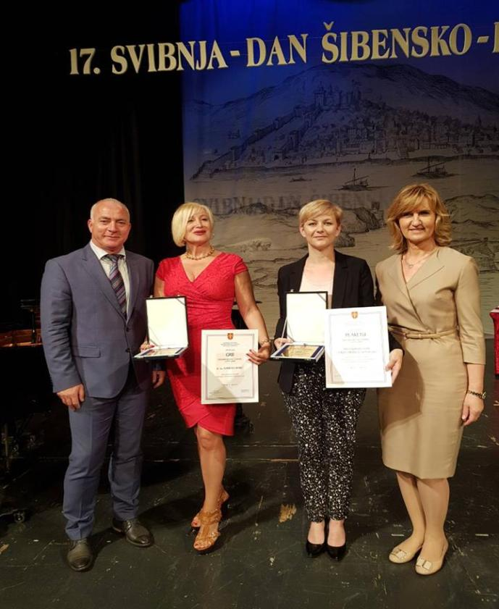
17. svibnja 2018.Dodjela nagrada povodom Dana Šibensko-kninske županije
Na popularnom portalu www.punkufer.dnevnik.hr25. kolovoza objavljen je putopis Valentine Beg koja je zorno prikazala svoj posjetu otoku Prviću. U putopisu je dočarala mediteranski šarm otočnog života te čitatelje upoznala sa obitelji Draganić-Vrančić i njenim istaknutim pojedincem Faustom te našim Centrom. Putopis možete pročitati na liku: https://punkufer.dnevnik.hr/clanak/prvic-putopis---527989.html

Večernji list je u sklopu serije pod naslovom Otkrijte tajne Lijepe naše objavio članak 07.rujna pod nazivom Bogat Vrančićev opus turistička atrakcija. Članak možete pročitati na https://www.vecernji.hr/vijesti/bogat-vrancicev-opus-turisticka-atrakcija-1268479.
Ravnateljica je 21. rujna sudjelovala na Međunarodnoj konferenciji Razvoj publike iupravljanje u kulturi: Novi koncepti za nove modele koju je organizirala javna ustanova Tvrđava kulture na tvrđavi sv. Mihovila u Šibeniku u povodu obilježavanja Europskog dana tvrđava.

U listopadu smo imali posjete: 15. listopada kolege iz Tehničkog muzeja ''Nikole Tesle'' u Zagrebu: Katarina Ivaniš Kardum, viši muzejski pedagog, Marijo Zrna, voditelj marketinga i Zvonimir Ambruš, vodič-demonstrator. Razmijenili smo iskustva, nova saznanja i ideje te razgovarali o mogućnostima daljnje suradnje na promicanju tehničke i znanstvene baštine.
19. listopadaugostili smo djelatnike Općine Kostrena na čelu s načelnikom Draženom Vranićem kojisu na dvodnevnom studijskom putovanju prikupljali iskustva i informacije o provođenju projekta iz područja kulture te su između ostalog izabrali Memorijalni centar ''Faust Vrančić'' kao primjer dobre prakse.

Slobodna Dalmacija je u posebnom ekskluzivnom izdanju Turizam - Najbolje u 2018. stavila aspekt na Dalmaciju nazvavši je istinskom zvijezdom hrvatskog turizma. S namjerom da predstavi dio iskustva, ideja, poduzetničkih zamisli, dobrih i uspješnih projekata i kreativnih rješenja kojima su turistički i uslužni djelatnici u Dalmaciji udahnuli život nekim novim proizvodima i uslugama, iskreirali strategije, prezentirali drugačiju ponudu i stvorili priču, Slobodna Dalmacija uvrstila je i Memorijalni centar ''Faust Vrančić'' i našeg velikana Fausta. Izdanje je izašlo uz Slobodnu Dalmaciju 24. listopada.
Ravnateljica je na poziv predsjednice Hrvatskog muzejskog društva gđe. Vlaste Krklec sudjelovala na 10. Skupu muzejskih pedagogasa međunarodnim djelovanjem koji se održao u Makarskoj od 07. do 10. studenog. Na skupu je obilježeno 20. godina djelovanja Sekcije za muzejsku pedagogiju i kulturnu akciju. Na skupu je bilo 80 sudionika iz 22 grada, 35 muzeja i 3 države.

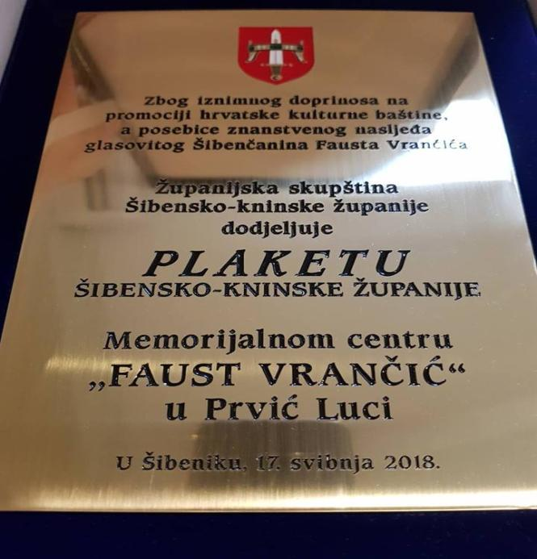

Zbornik radova Faust Vrančić i njegovo doba predstavljen je na 37. Izložbi izdavačke djelatnosti hrvatskih muzeja i galerija na 41. izdanju Interlibera od 13. do 18. studenog u Zagrebu.

U Rimu je 13. studenog otvorena izložba Faust Vrančić u kontekstu europske baštine u organizaciji Veleposlanstva Republike Hrvatske pri Svetoj Stolici. Izložbu su osmislili i realizirali dr. sc. Marijana Borić te partneri iz Tehničkog muzeja ''Nikola Tesla'' i Nacionalne i sveučilišne knjižnice u Zagrebu. Izložba je bila otvorena do 07. prosinca u palači Falconieri.

U organizaciji veleposlanstva Republike Hrvatske i Austrijskog društva za kroatistiku u Beču je 15. studenog održan Treći znanstveni kolokvij o Faustu Vrančiću. U predavanju dr. sc. Marijane Borić predstavljen je i promoviran Memorijalni centar ''Faust Vrančić'' te zajednički rad na promociji i popularizaciji našeg velikana Vrančića.

Ravnateljica, Ivana Skočić i muzejski vodič, Zlatka Rodin sudjelovale su naradionici Interpretacija baštine i turizam doživljaja za održiv razvoj lokalnih zajednica u organizaciji Udruge turističkih vodiča Mihovil iz Šibenika i udruge Interpretirajmo hrvatsku baštinu. Radionica se održala u Šibeniku od 22.do 24. studenog a sufinancirana je od strane Ministarstva turizma.

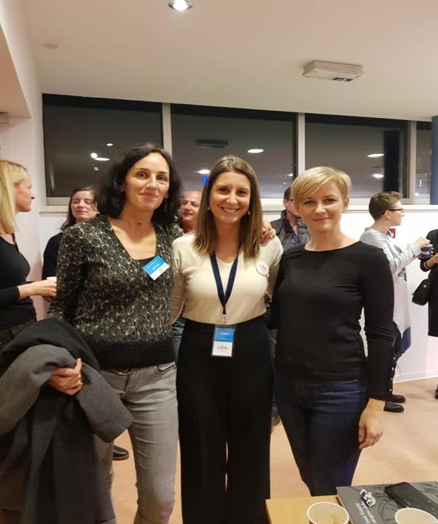
23. studeni 2018. Djelatnice MC Faust Vrančić sa Tinom Biluš, predsjednicom
Udruge turističkih vodiča Mihovil Šibenik

U Makarskoj je 09. studenog ravnateljica održala preliminarni sastanak sa predstavnicima Udruženja LiNK iz Mostara čija je osnovna djelatnost izrada projekata i prijava na EU fondove. Naime, kolege iz javne ustanove Tvrđava kulture iz Šibenika su nas preporučili kao partnera za prijavu na natječaj u okviru IPA Programa prekogranične suradnje Hrvatska-BiH-Crna Gora 2014. - 2020. Radi se o 2. pozivu na dostavu projektnih prijedloga koji se financiraju iz Europskog fonda za regionalni razvoj i IPA sredstava te pridonose Europskoj teritorijalnoj suradnji kao drugom cilju Kohezijske politike 2014. - 2020.
Cilj programa je jačanje društvenog, gospodarskog i teritorijalnog razvoja prekograničnog područja kroz provedbu zajedničkih projekata. Definirana su četiri cilja/prioritetne osi koje će se financirati. Nas zanima 3. cilj/prioritetna os: Doprinos razvoju turizma i očuvanje kulturne i prirodne baštine.
Zajednička radionica izrade projektnog prijedloga održana je u Mostaru 29. studenog. Na radionici je sudjelovala ravnateljica Centra. Nositelj projekta je Udruženje LiNK a partneri su Općina Jablanica za korisnika sredstava: muzejski kompleks u Jablanici, Grad Vodice za korisnika sredstava: Memorijalni centar i Narodni muzej Crne Gore u Cetinju. Projekt je prijavljen pod nazivom: DiscoveringMuseumsthroughModern Technologies, akronim projekta je aMuseTech.Kroz projekt bi se nadogradili i obnovili multimedijalni sadržaji i izložbeni eksponati u Centru, osmislila i izradila signalizacija, osmislio i prezentirao Plan upravljanja sa interpretacijskim planom te održale edukacije na temu upravljanja i razvoja kulturne baštine te promovirali uključeni muzeji pojedinačno kao i kroz partnerstvo na projektu. Rok trajanja projekta je 23 mjeseca. Ukupan budžet projekta iznosi 904,098.95 eura od čega je 85% europskih sredstava a 15% su vlastita sredstva. Budžet za Centar je 228,391.23 eura od čega je zatraženo 194,132.54 eura iz europskih sredstava a Grad osigurava 34,258.69 eura. Rok za prijavu na ovaj poziv je bio do 20. prosinca 2018. godine.Rezultati natječaja se očekuju sredinom 2019. godine.
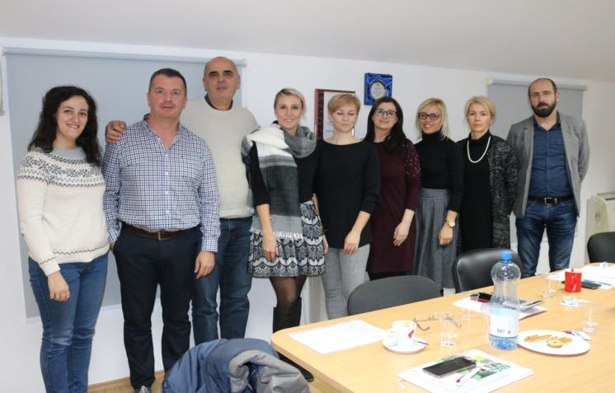
29. studenog 2018. Mostar: radionica izrade partnerskog projekta AMuseTech

Povodom Dana turizma Šibensko-kninske županije 20. prosincau šibenskojgradskoj vijećnici dodijeljene su Zlatneboule turističko-ugostiteljskim djelatnicima županije koji su svojim radom i zalaganjem doprinijeli unaprjeđenju turističke ponude i podizanju kvalitete u 2018. godini. Otoku Prviću dodijeljeno je priznanje za autentičnu primorsku destinaciju. Dodjelu nagrada organizira i provodi Turistička zajednica Šibensko-kninske županije.

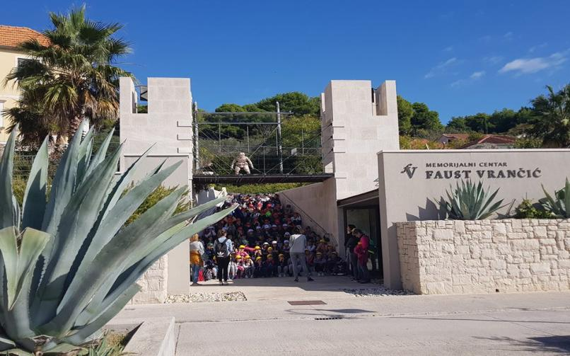
24. listopada 2018. Nama najdraži prizori: posjet trećih razreda OŠ Vodice i područne škole iz Tribunja

Posebna pozornost je posvećena komunikaciji na društvenim mrežama: Facebook i Instagram. Na Facebooku brojimo preko 200 objava, sa 6931 pratiteljem, 6942 lajka, 479 pratitelja nas je fizički i posjetilo te držimo ocjenu 4.9 od 5 na temelju ocjena 80 pratitelja.
Na Instagramu imamo 189 objava sa preko 200 objava na storyjima.
Otvoren je profil na Tripadvisoru.
Krajem 2018. godine se krenulo u intenzivniji rad na kreiranju nove web stranice te prikupljanju informacija, podataka i pisanju tekstova, lekturi te prijevodu istih na engleski jezik za objavu na web-u.
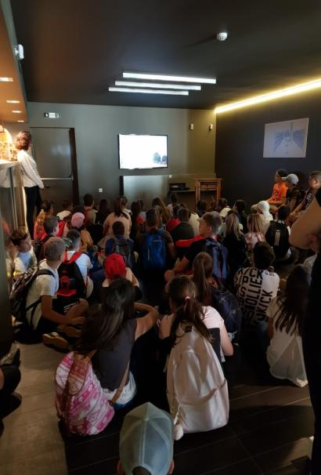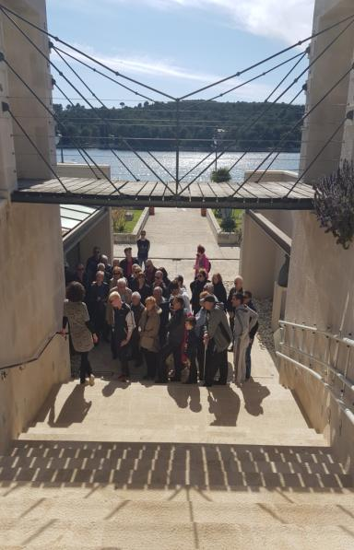

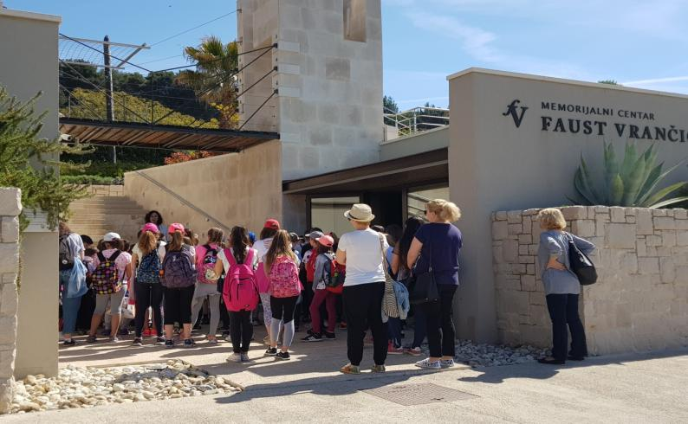
MC Faust Vrančić 2018. godine: Tako to izgleda kod nas
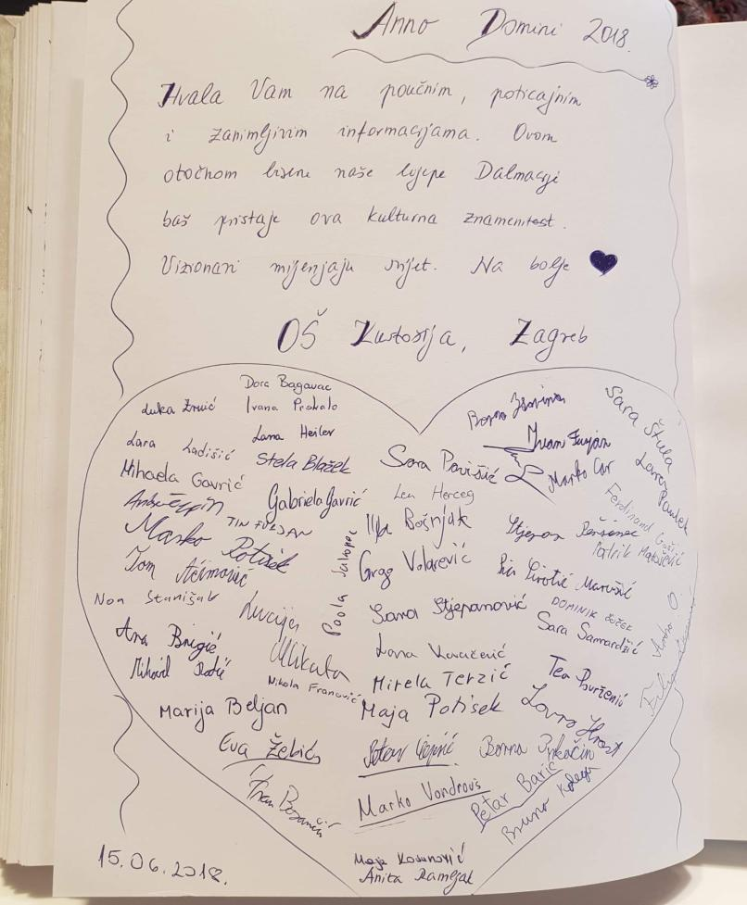
15. lipnja 2018. Iz Knjige dojmova ( naša vječita inspiracija )

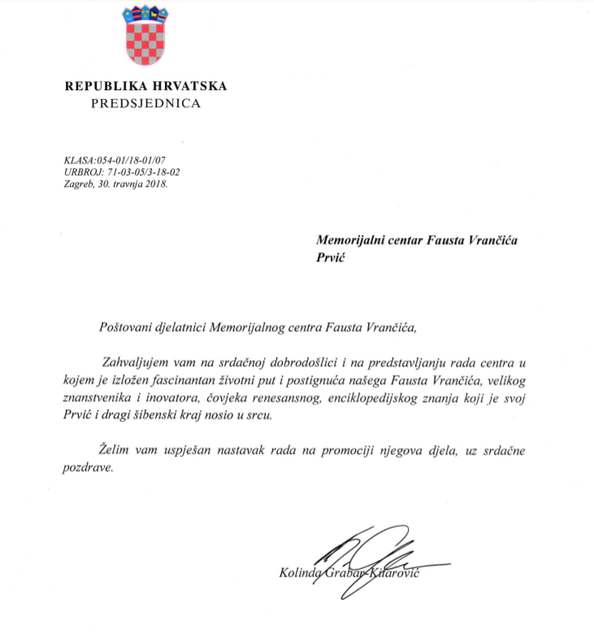

Broj prodanih ulaznica po kategorijama:
- Učenici/studenti: 3304
- Odrasli: 1965
- Obiteljska: 263
- Umirovljenici: 198

Gratis posjetitelji: 980
Ukupan broj posjetitelja: 6710

U Prvić Luci, ožujak 2019. godine
Ivana Skočić, dipl. tur. kom.
ravnateljica
MC Faust Vrančić

